KAUFLAND ČESKÁ REPUBLIKA v.o.s. | VŘ R-840-1130-2026
Komplexní analýza povodňových rizik prodejní sítě

KATALOG MODULU 2 – GEOPROSTOROVÁ A TOPOGRAFICKÁ ANALÝZA | 

2.1 Obsah a metodika modulu
Modul 2 je sestaven pro 22 filiálek se skóre 3–5. Pro každou filiálku se stanoví přesná poloha, vzdálenosti k tokům a vodním dílům, výškový profil (DMR 5G + geodetické zaměření ±0,00, vstupů a rampy) a hladiny N-letých průtoků z modelu správce toku nebo vlastního 1D/2D modelu HEC-RAS. Výstupem jsou prahové průtoky pro zaplavení komunikací, parkoviště a zatečení do objektu. Součástí listu je výkres geodetického zaměření (podlaha ±0,00, prahy vstupů, rampa, nejnižší body areálu, vpusti a šachty, citlivé technologie) a fotodokumentace vstupů a odvodnění z místního šetření.
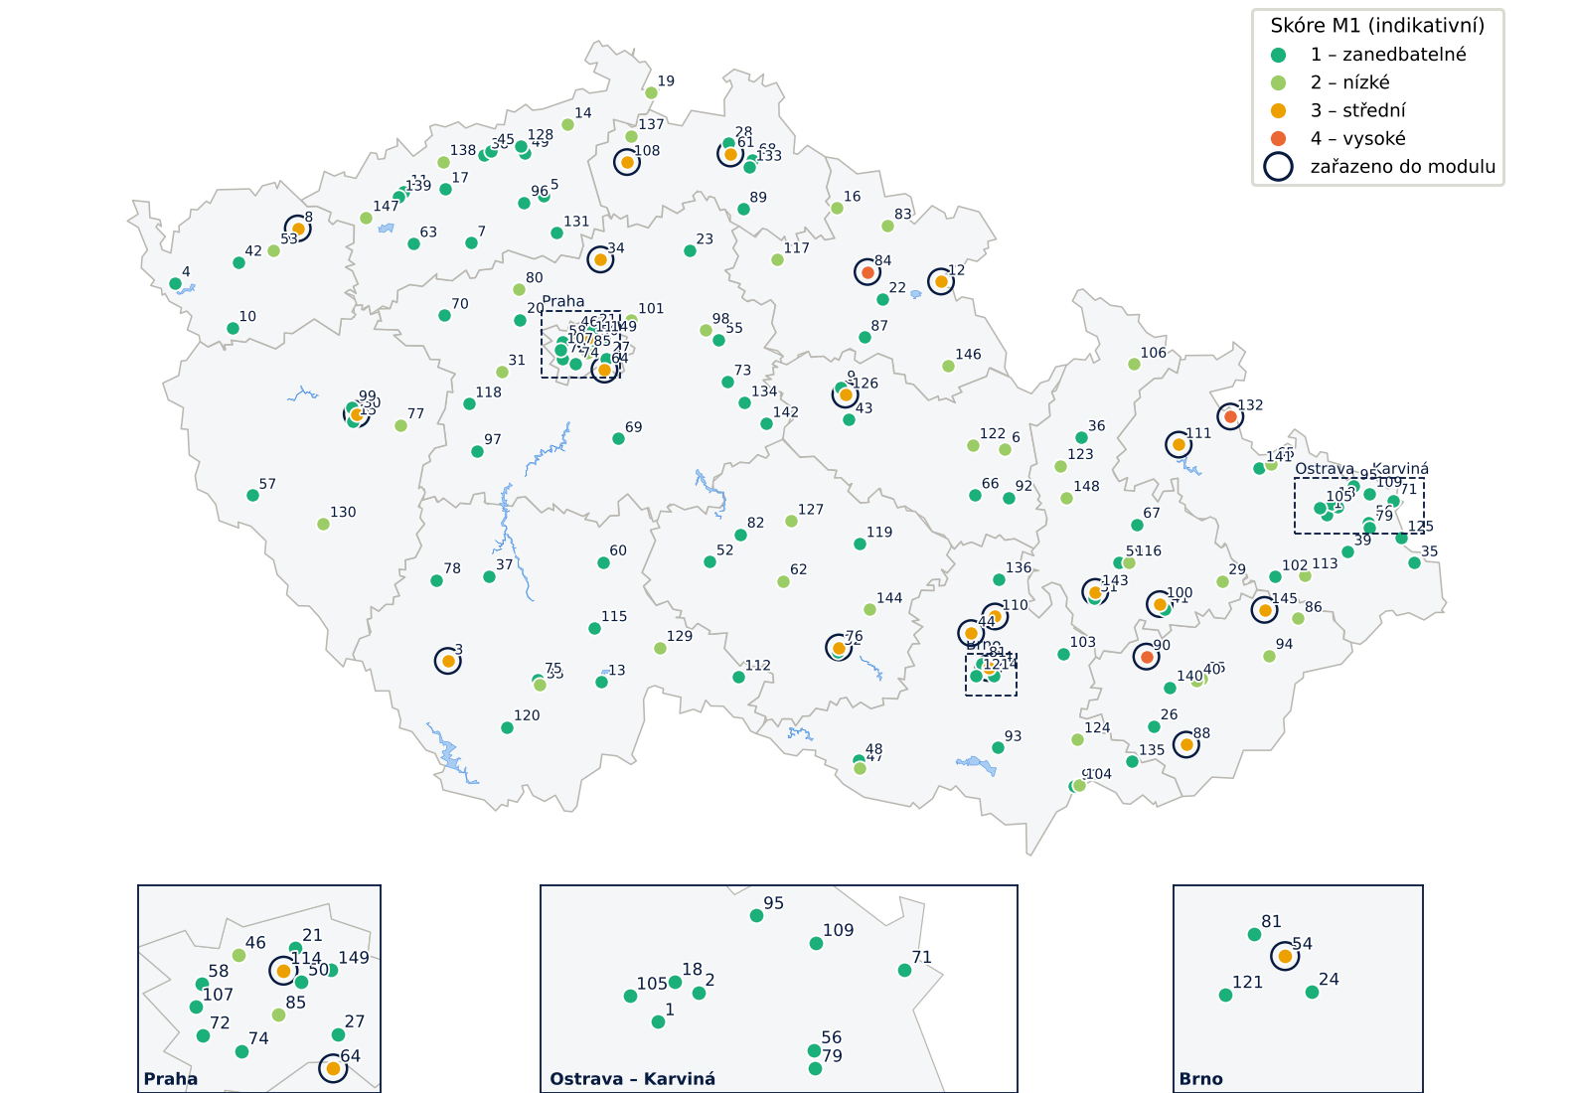
Obr. 3 – Filiálky zařazené do Modulu 2 (kroužek).

2.2 Filiálky zařazené do Modulu 2
ID | Filiálka | Kraj | Tok | Vzd. [m] | Převýš. [m] | Skóre | Stav
3 | Prachatice | Jihočeský | Fefrovský potok | 68 | -3,4 | 3 | k zpracování
8 | Ostrov nad Ohri | Karlovarský | Jáchymovský potok | 107 | 2,0 | 3 | k zpracování
12 | Nachod | Královéhradecký | Metuje | 187 | 1,2 | 3 | k zpracování
30 | Plzen-Roudna | Plzeňský | Mže | 249 | 4,3 | 3 | k zpracování
34 | Melnik | Středočeský | Pšovka | 127 | 5,2 | 3 | k zpracování
44 | Kurim | Jihomoravský | Kuřimka | 50 | 5,8 | 3 | k zpracování
54 | Brno-Zidenice | Jihomoravský | Svitava | 552 | 2,9 | 3 | k zpracování
61 | Liberec-Rochlice | Liberecký | Lužická Nisa | 45 | 2,8 | 3 | k zpracování
64 | Praha-Cestlice | Praha | Botič | 1 063 | 21,5 | 3 | k zpracování
76 | Trebic-Nove Mesto | Kraj Vysočina | Jihlava | 82 | 4,3 | 3 | k zpracování
84 | Dvur Kralove | Královéhradecký | Hartský potok | 43 | 2,0 | 4 | k zpracování
88 | Uhersky Brod | Zlínský | Olšava | 394 | 4,6 | 3 | k zpracování
90 | Kromeriz | Zlínský | Vážanský potok | 664 | 0,8 | 4 | k zpracování
100 | Prerov-Lipnicka | Olomoucký | Strhanec II | 133 | 1,3 | 3 | k zpracování
108 | Ceska Lipa | Liberecký | Ploučnice | 227 | 3,7 | 3 | k zpracování
110 | Blansko | Jihomoravský | Sloupečník | 53 | 0,5 | 3 | k zpracování
111 | Bruntal | Moravskoslezský | Černý potok | 48 | 3,7 | 3 | k zpracování
114 | Praha-Palmovka | Praha | Rokytka | 559 | 2,6 | 3 | k zpracování
126 | Pardubice-Centrum | Pardubický | Chrudimka | 361 | 4,8 | 3 | k zpracování
132 | Krnov | Moravskoslezský | Opava | 78 | 3,7 | 4 | zpracováno – vzor
143 | Prostejov, Konecna | Olomoucký | Hloučela | 165 | 1,7 | 3 | k zpracování
145 | Valasske Mezirici | Zlínský | Rožnovská Bečva | 605 | 1,4 | 3 | k zpracování

